Міністерство освіти і науки України

Харківський національний університет радіоелектроніки

Кафедра фізики

Звіти

з лабораторних робіт

Виконав: Перевірив:

Самченко С. О. Мягкий А. В.

ІТІНФ-20-1

Варінт 21

Харків 2021

Лабораторна робота №1

ВИЗНАЧЕННЯ ПИТОМОГО ЗАРЯДУ ЕЛЕКТРОНА МЕТОДОМ МАГНЕТРОНА

**Мета роботи:** Дослідити рух зарядженої частинки у взаємно перпендикулярних електричному і магнітному полях та визначити питомий заряд електрона e/m

**Обладнання:**

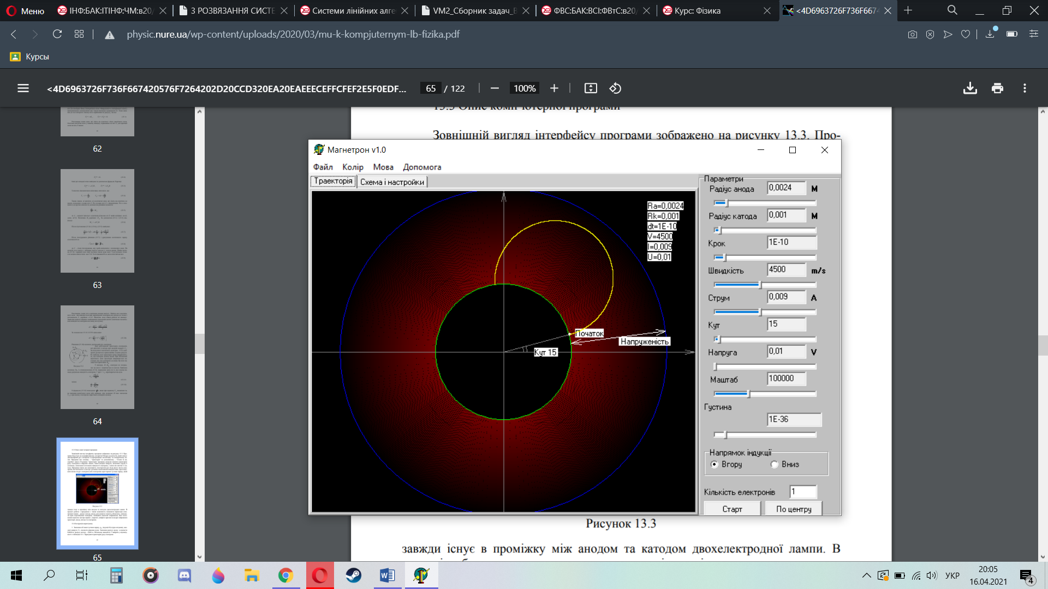

Рисунок 1

**Хід роботи:**

1. Значення об’ємної густини заряду ρ0 , індукції В (струм котушки), анодної напруги Ua покласти рівними нулю. Значення радіусу аноду ar покласти 0,0024 м, радіусу катоду – 0,001 м. Початкову швидкість V вибрати у відповідності з таблицею 13.1 (1750). Зарисувати траєкторію руху електрона.

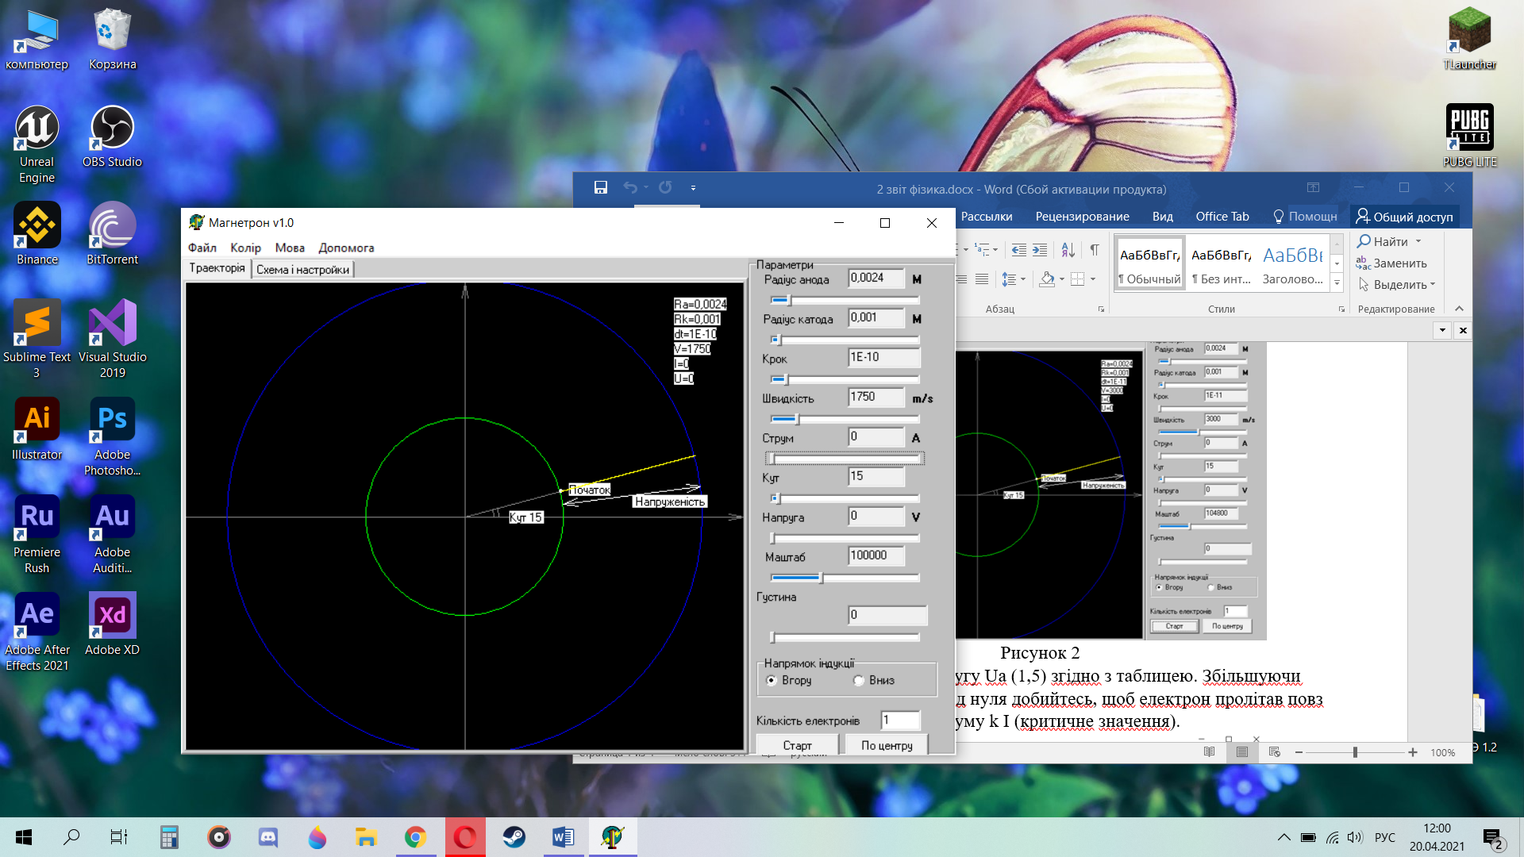

Рисунок 2

1. Покладіть V=0, анодну напругу Ua (1,5) згідно з таблицею. Збільшуючи індукцію (струм котушки) від нуля добийтесь, щоб електрон пролітав повз анод. Запишіть значення струму k I (критичне значення).

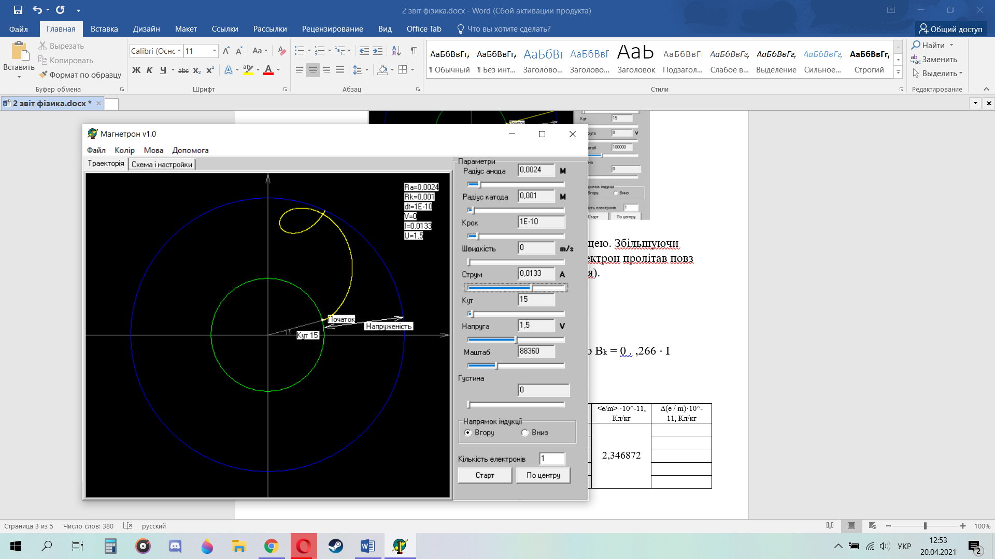

Рисунок 3

I = 0,0133 A

1. Обчисліть критичне значення індукції Bk за формулою Bk = 0 . ,266 ⋅ I Результат запишіть в таблицю 1

Bk = 0,266 ⋅ 0,0134 = 0,0035644

|  |  |  |  |  |  |  |
| --- | --- | --- | --- | --- | --- | --- |
| № | Bk | Ua , B | I , А | e / m ·10^-11, Кл/кг | <e/m> ·10^-11, Кл/кг | Δ(e / m)·10^-11, Кл/кг |
| 1 | 0,0035644 | 1,5 | 0,0133 | 1,63978 | 2,346872 |  |
| 2 | 0,0031414 | 1,7 | 0,0139 | 2,3926 |  |
| 3 | 0,0032318 | 1,9 | 0,0143 | 2,52657 |  |
| 4 | 0,0033674 | 2,1 | 0,0149 | 2,57216 |  |
| 5 | 0,003503 | 2,3 | 0,0155 | 2,60325 |  |

Таблиця 1

1. Повторіть дослід п.3, 4 п’ять разів, збільшуючи кожного разу Ua на 0,2В. Отримані дані запишіть в таблицю 1

* Ua з кожним кроком збільшується на 0,2
* І з кожним кроком збільшується на 0,0004
* Bk = 0,266 ⋅ 0,0139 = 0,0031414

1. Обчисліть відношення e / m за формулою (13.12), знайдіть його середнє значення и похибку. Похибку визначення Ua та I взяти 5%
$$\frac{e}{m}= \frac{8Ua}{B^{2}r^{2} }$$

$$\frac{e}{m}= \frac{8*1,5}{{0,0035644}^{2}* {0,0024}^{2} }=1,63978$$

2. Встановіть швидкість електрона, анодну напругу згідно з таблицею. Чому при малих швидкостях траєкторія електрона утворює петлю при збільшенні величини індукції?
3. Змінюючи об’ємну густину заряду ρ0 зробіть висновок, як ρ0 впливає на величину Bk .

З кожним разом, коли густина збільшується, Bk зменьшуеться і переміщує своє положення, а саме рухається до початку (до центру).

1. Встановіть початкову швидкість згідно з таблицею, задайте кількість електронів: n=2, 3, 5.

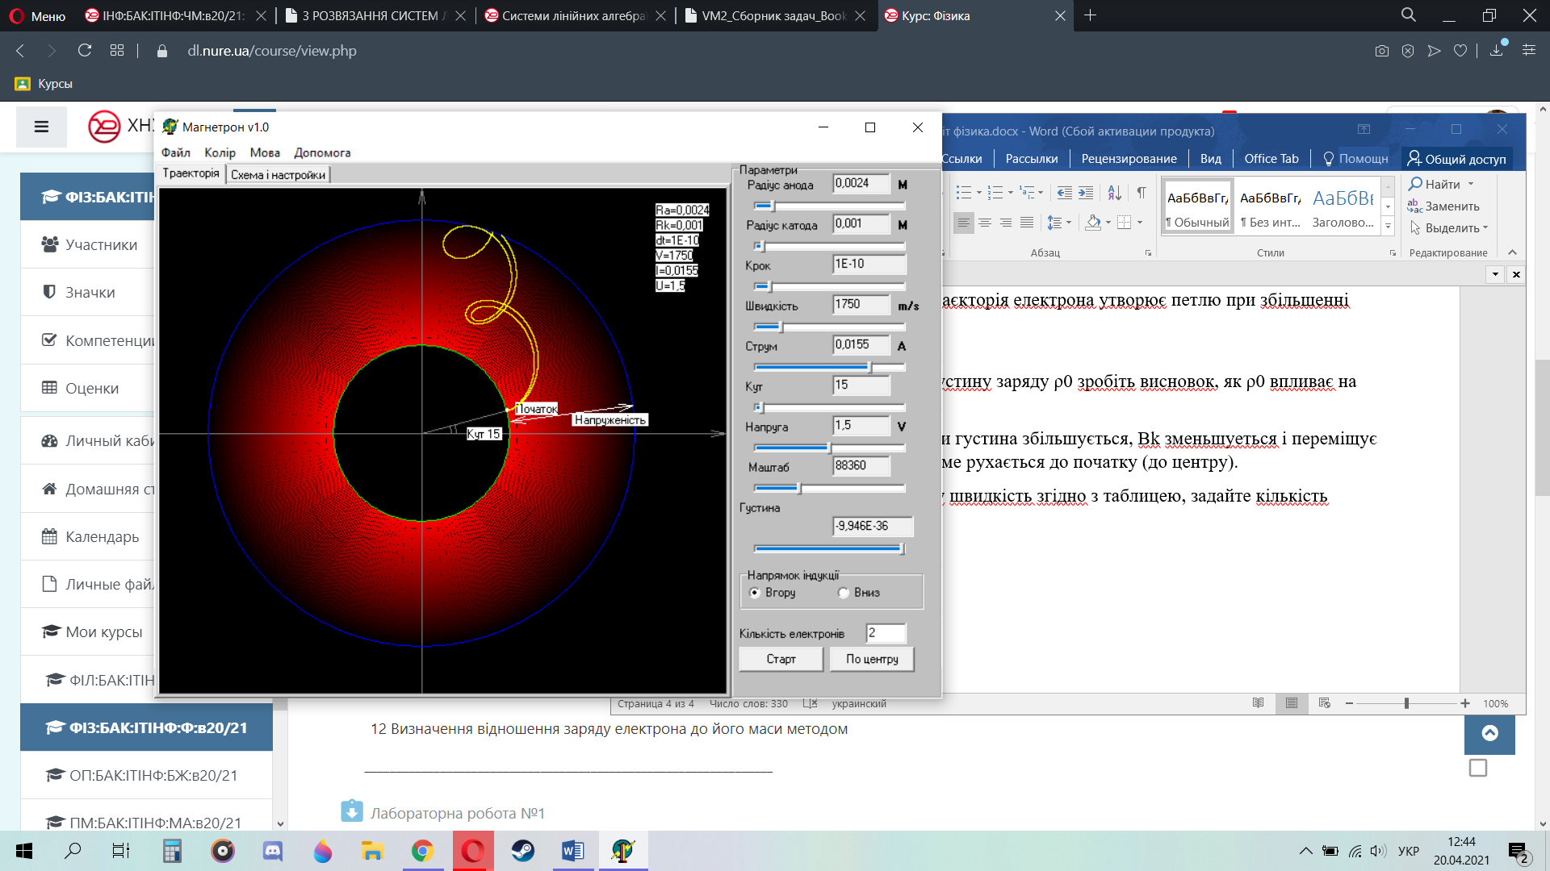

Рисунок 4

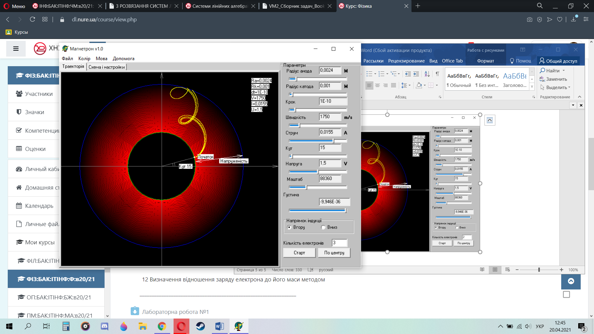

Рисунок 5

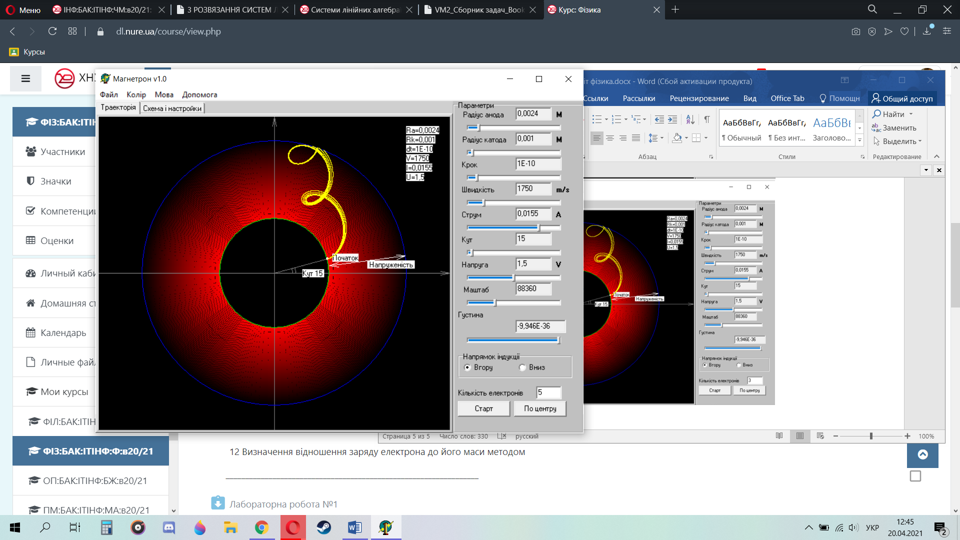

Рисунок 6

**Висновок:** за допомогою компюторної программи ми дослідили рух зарядженої частинки у взаємно перпендикулярних електричному і магнітному полях та визначили питомий заряд електрона e/m.

Лаболаторна робота 2

ВИЗНАЧЕННЯ ВІДНОШЕННЯ ЗАРЯДУ ЕЛЕКТРОНА ДО ЙОГО МАСИ МЕТОДОМ ФОКУСУВАННЯ ПУЧКА ЕЛЕКТРОНІВ ПОВЗДОВЖНІМ МАГНІТНИМ ПОЛЕМ

**Мета:** Дослідити рух зарядженої частинки в магнітному полі в залежності від напрямку її руху по відношенню до вектора індукції та визначити питомий заряд електрона e/m.

**Обладнання:**

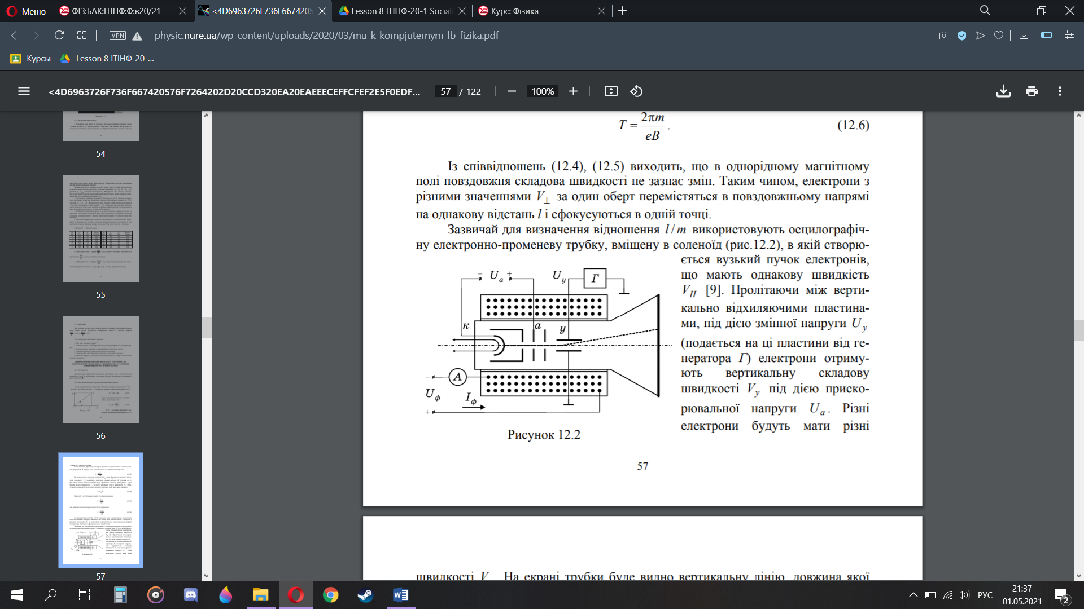

Рисунок 1

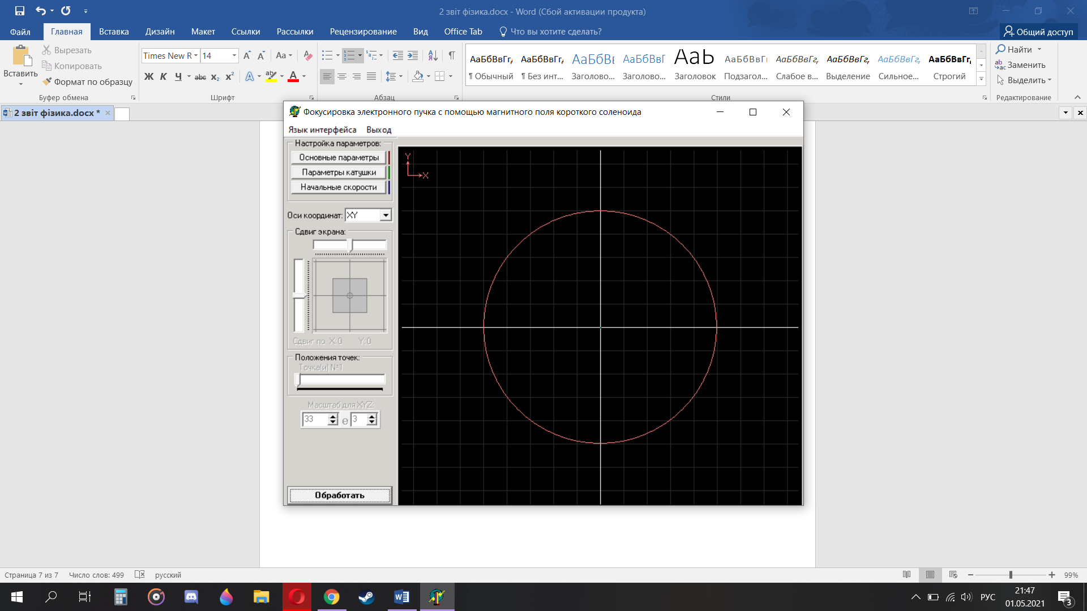

Рисунок 2

1. Вибрати однорідне магнітне поле. Вибираючи відповідні значення складових Vx , Vy , Vz початкової швидкості отримайте прямолінійну траєкторію для одного електрона вздовж осі Z, кругову траєкторію в площині XY

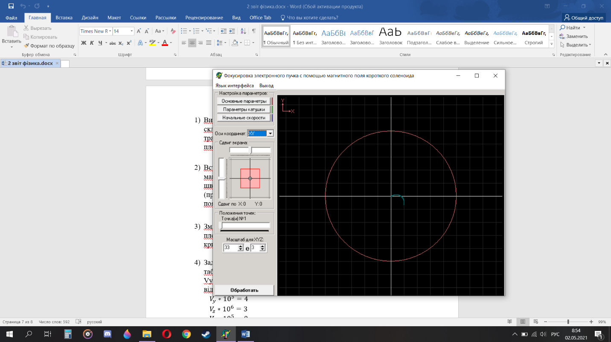

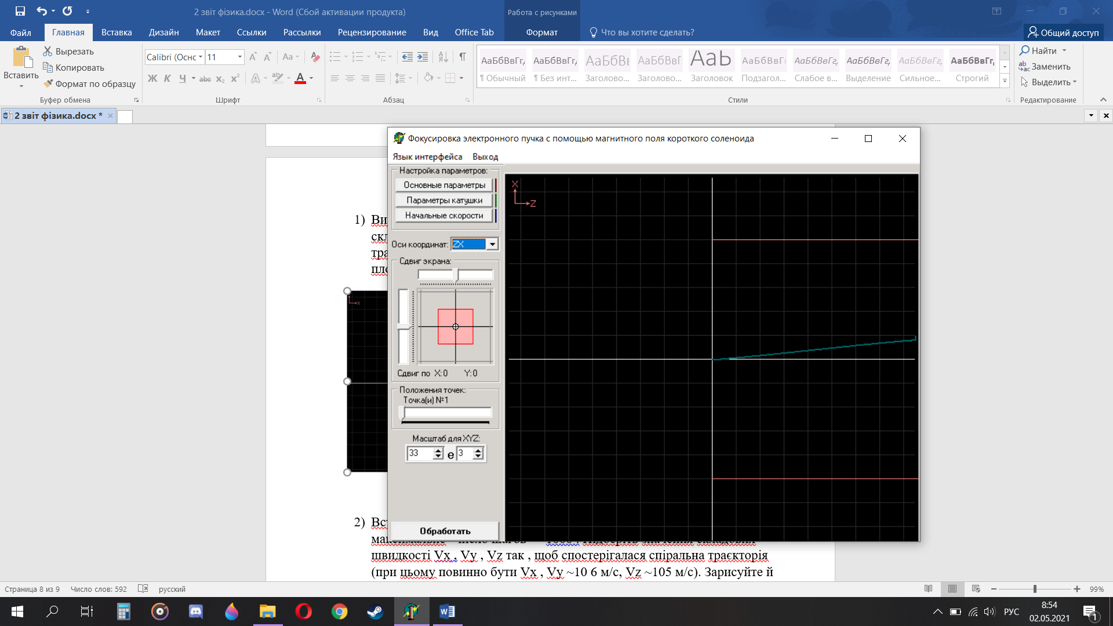  
 рисунок 3 (ху) рисунок 4 (zx)

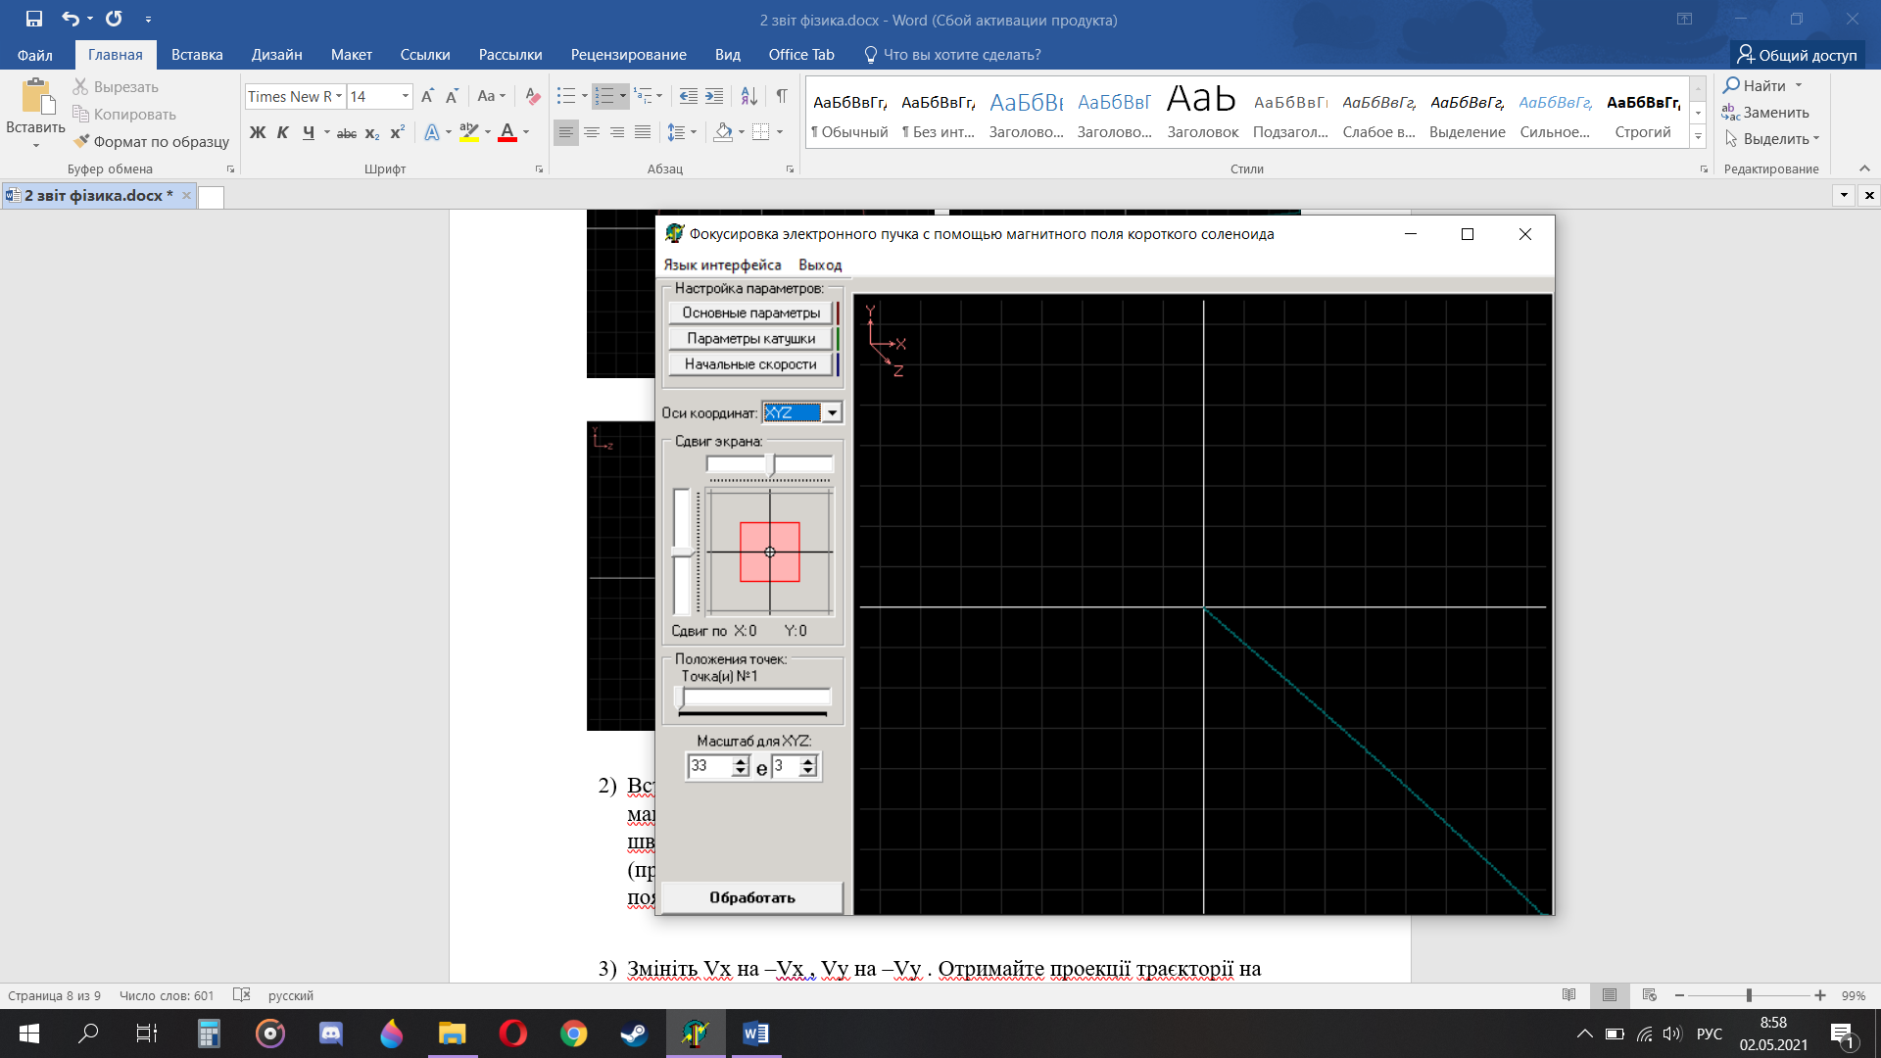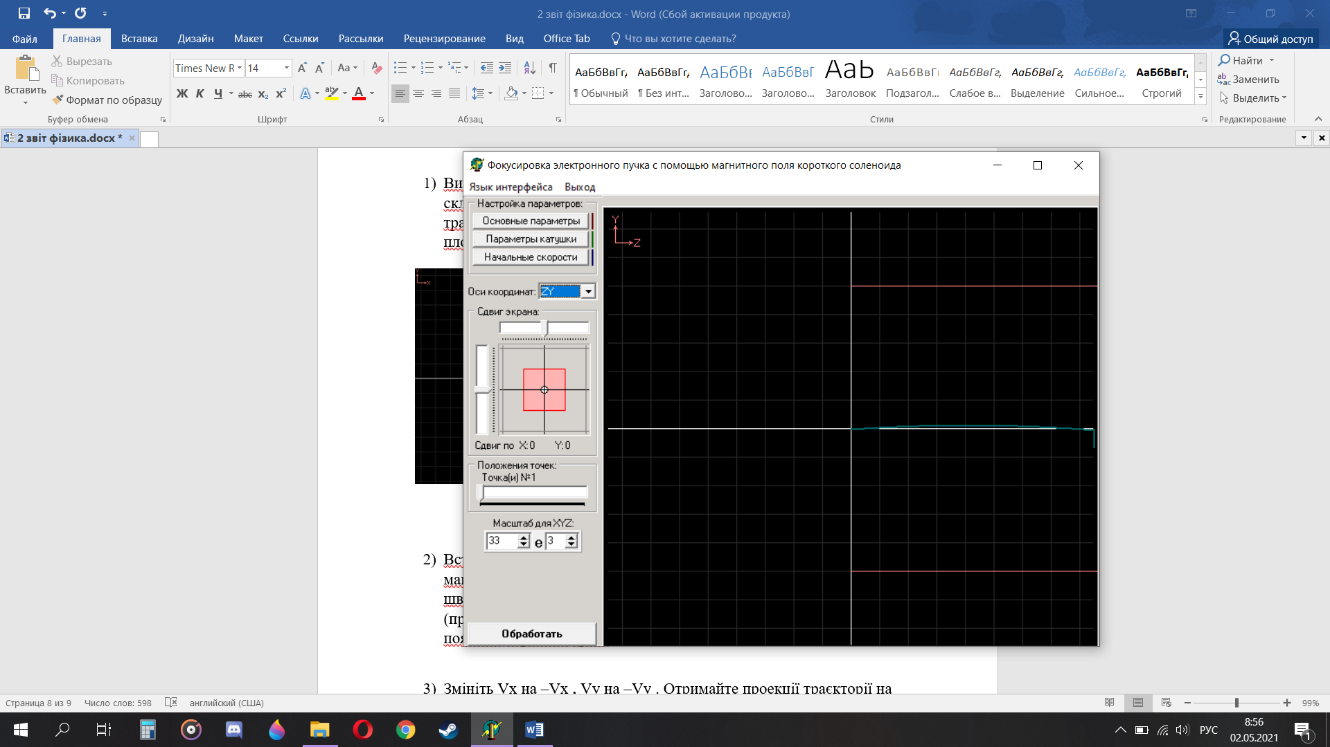  
 рисунок 5 (zу) рисунок 6 (хуz)

1. Встановіть І=100A. На панелі “Основные параметры” виберіть максимальне “число шагов” – 1000 . Підберіть значення складових швидкості Vx , Vy , Vz так , щоб спостерігалася спіральна траєкторія (при цьому повинно бути Vx , Vy ~10^6 м/с, Vz ~10^5 м/с). Зарисуйте й поясніть отримані криві.

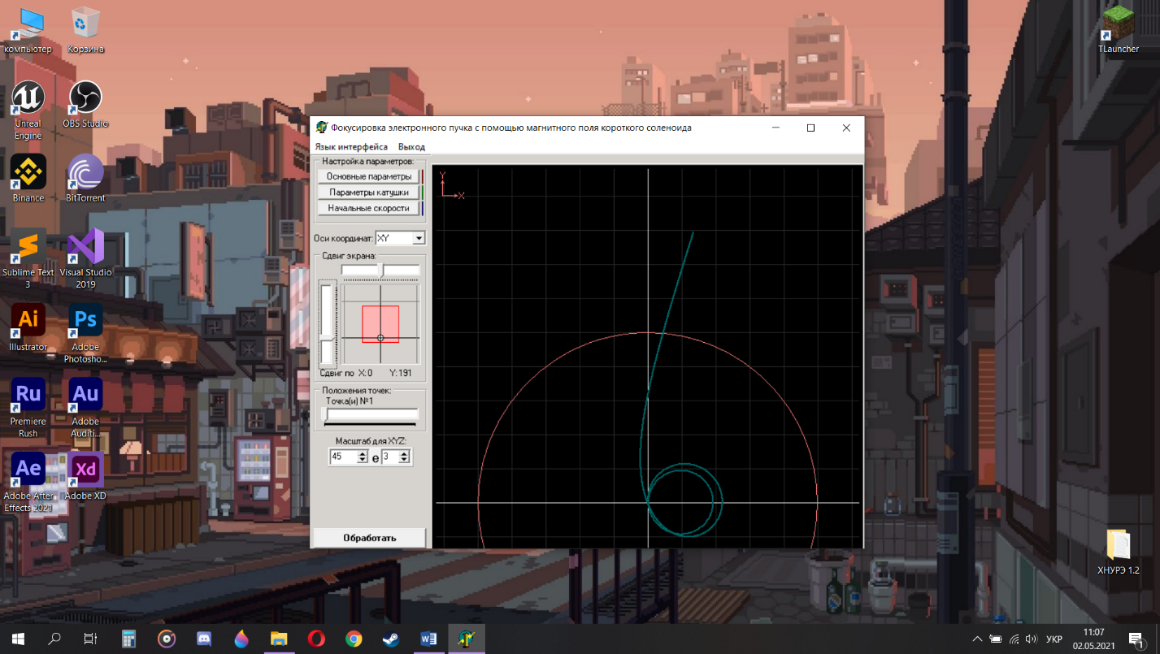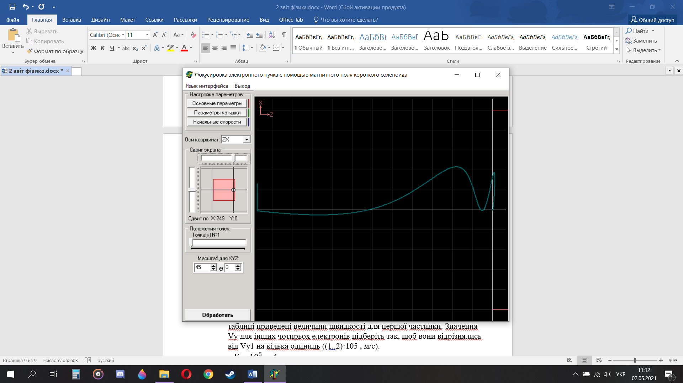  
 рисунок 7 (ху) рисунок 8 (zx)

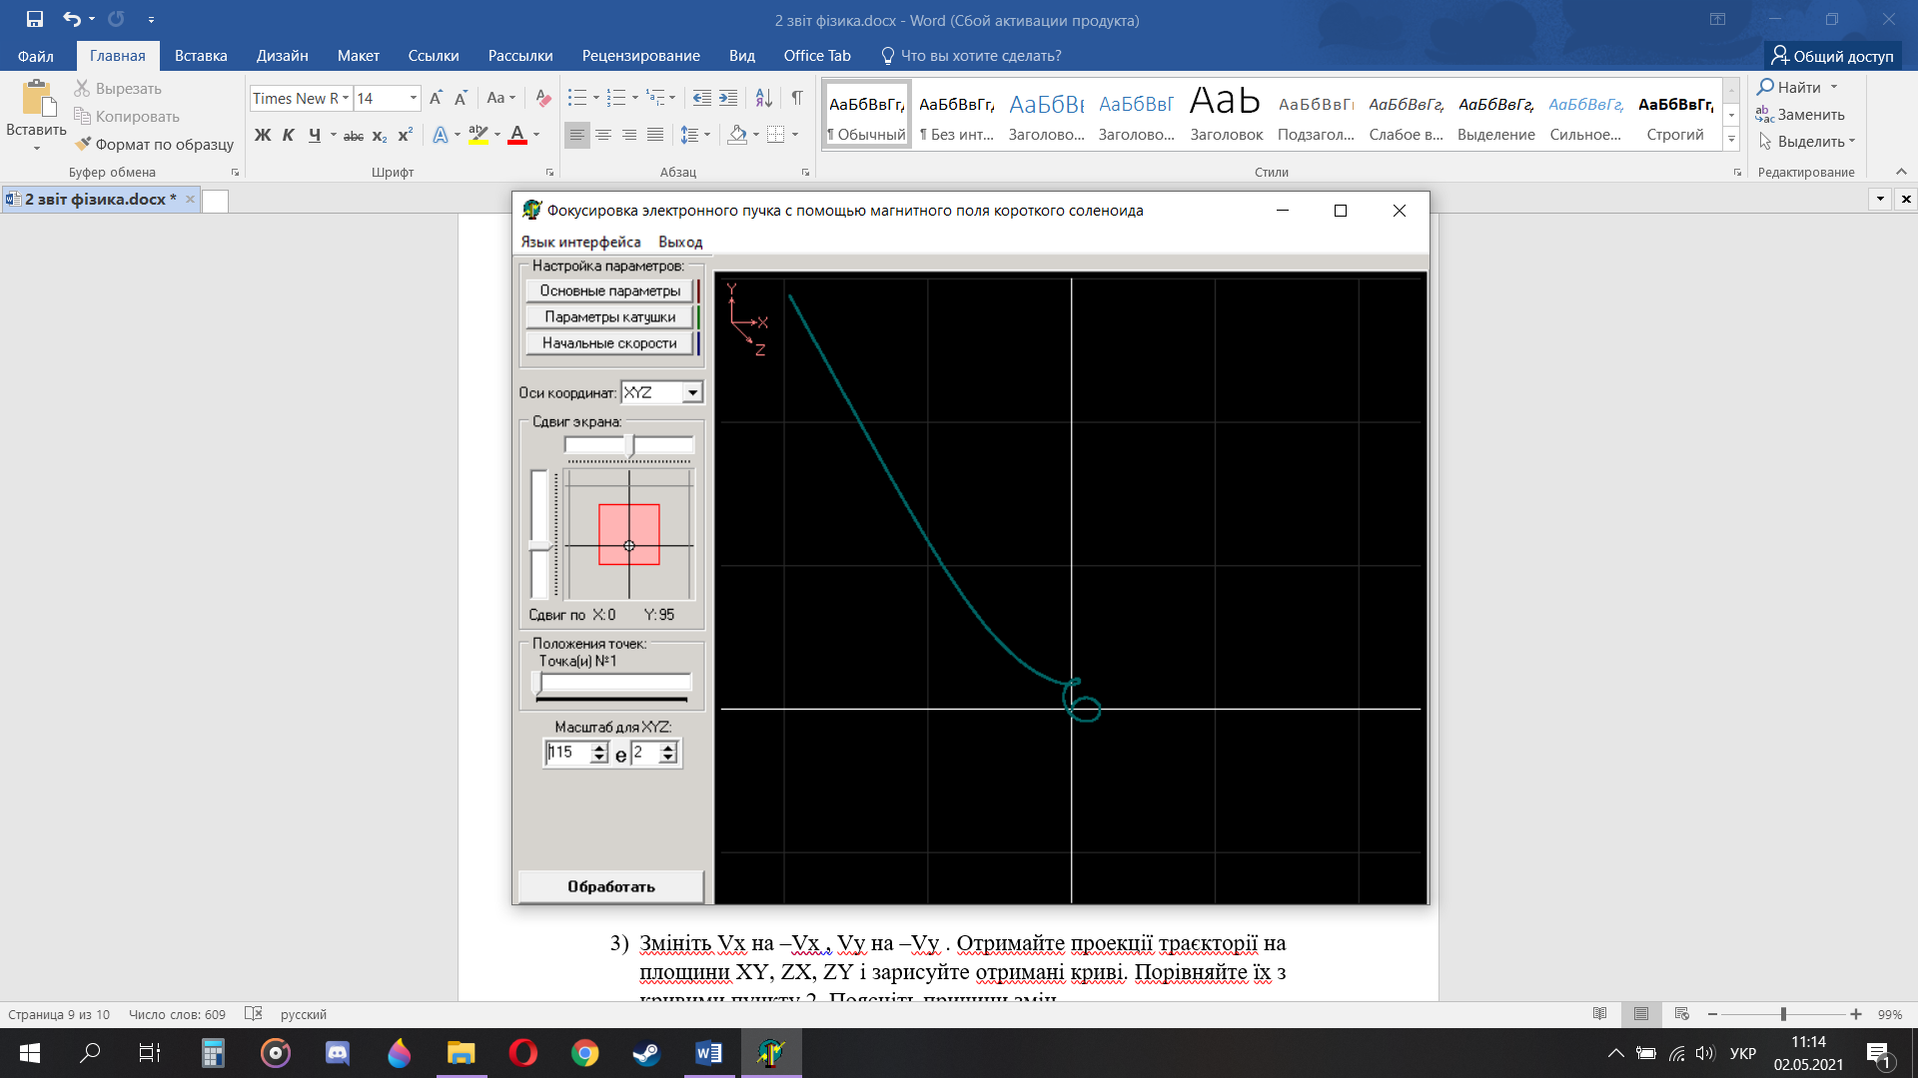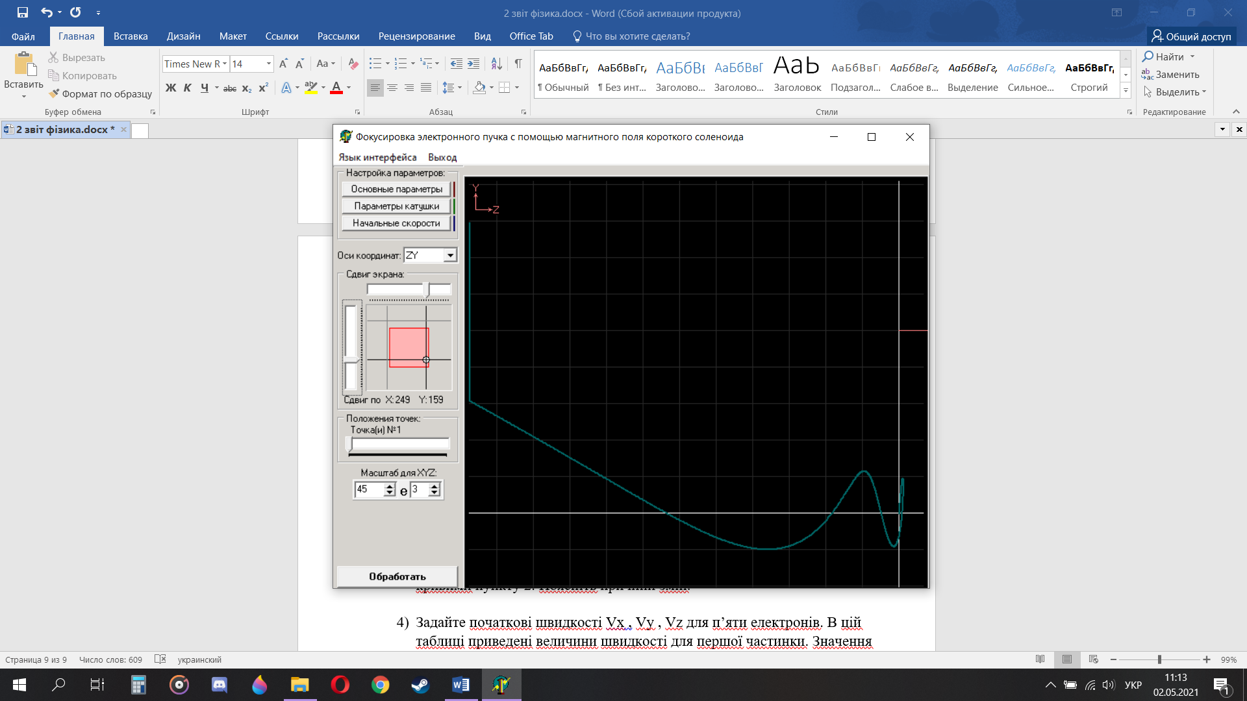  
 рисунок 9 (zу) рисунок 10 (хуz)

1. Змініть Vx на –Vx , Vy на –Vy . Отримайте проекції траєкторії на площини XY, ZX, ZY і зарисуйте отримані криві. Порівняйте їх з кривими пункту 2. Поясніть причини змін.

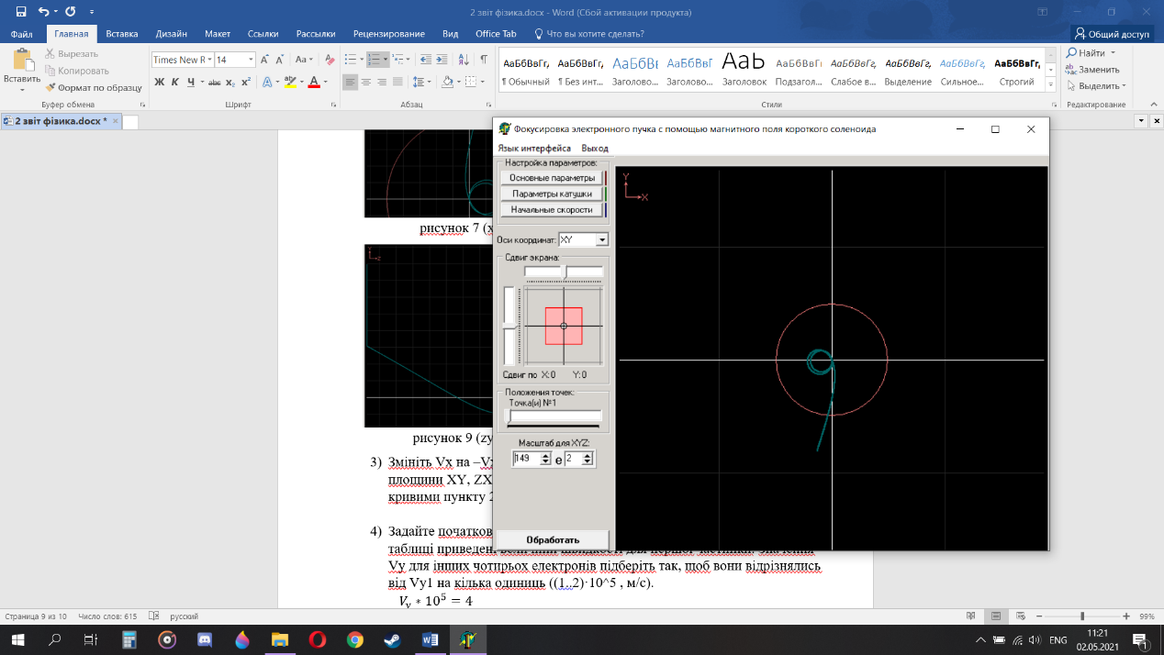

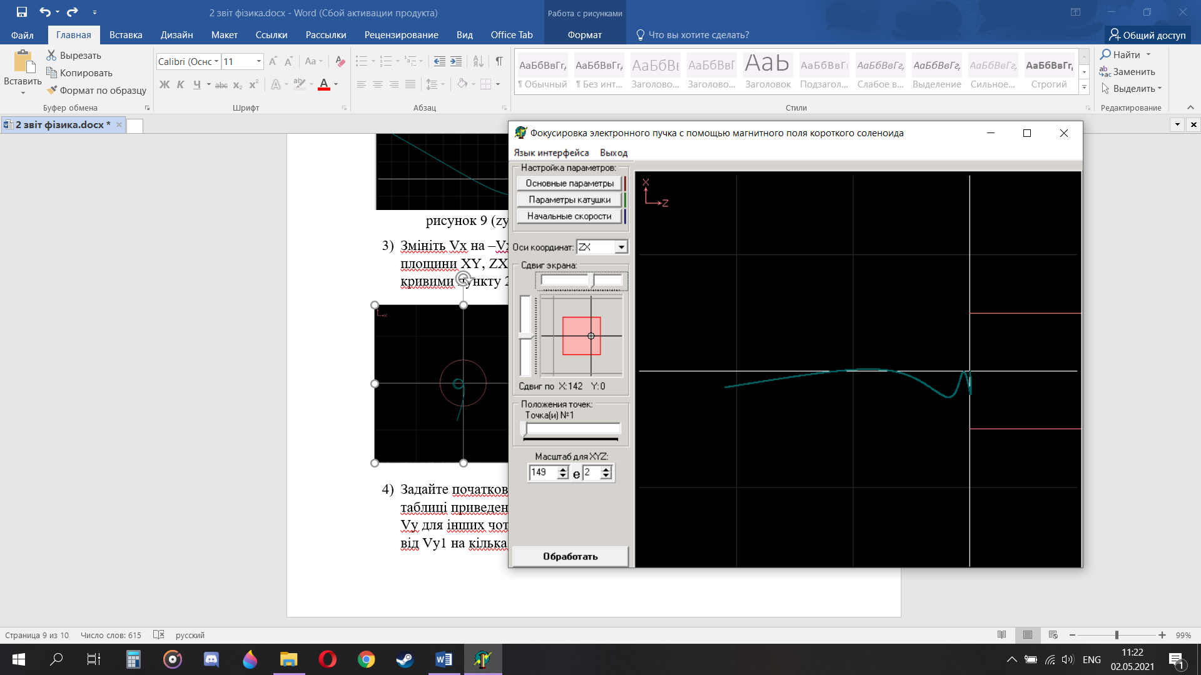 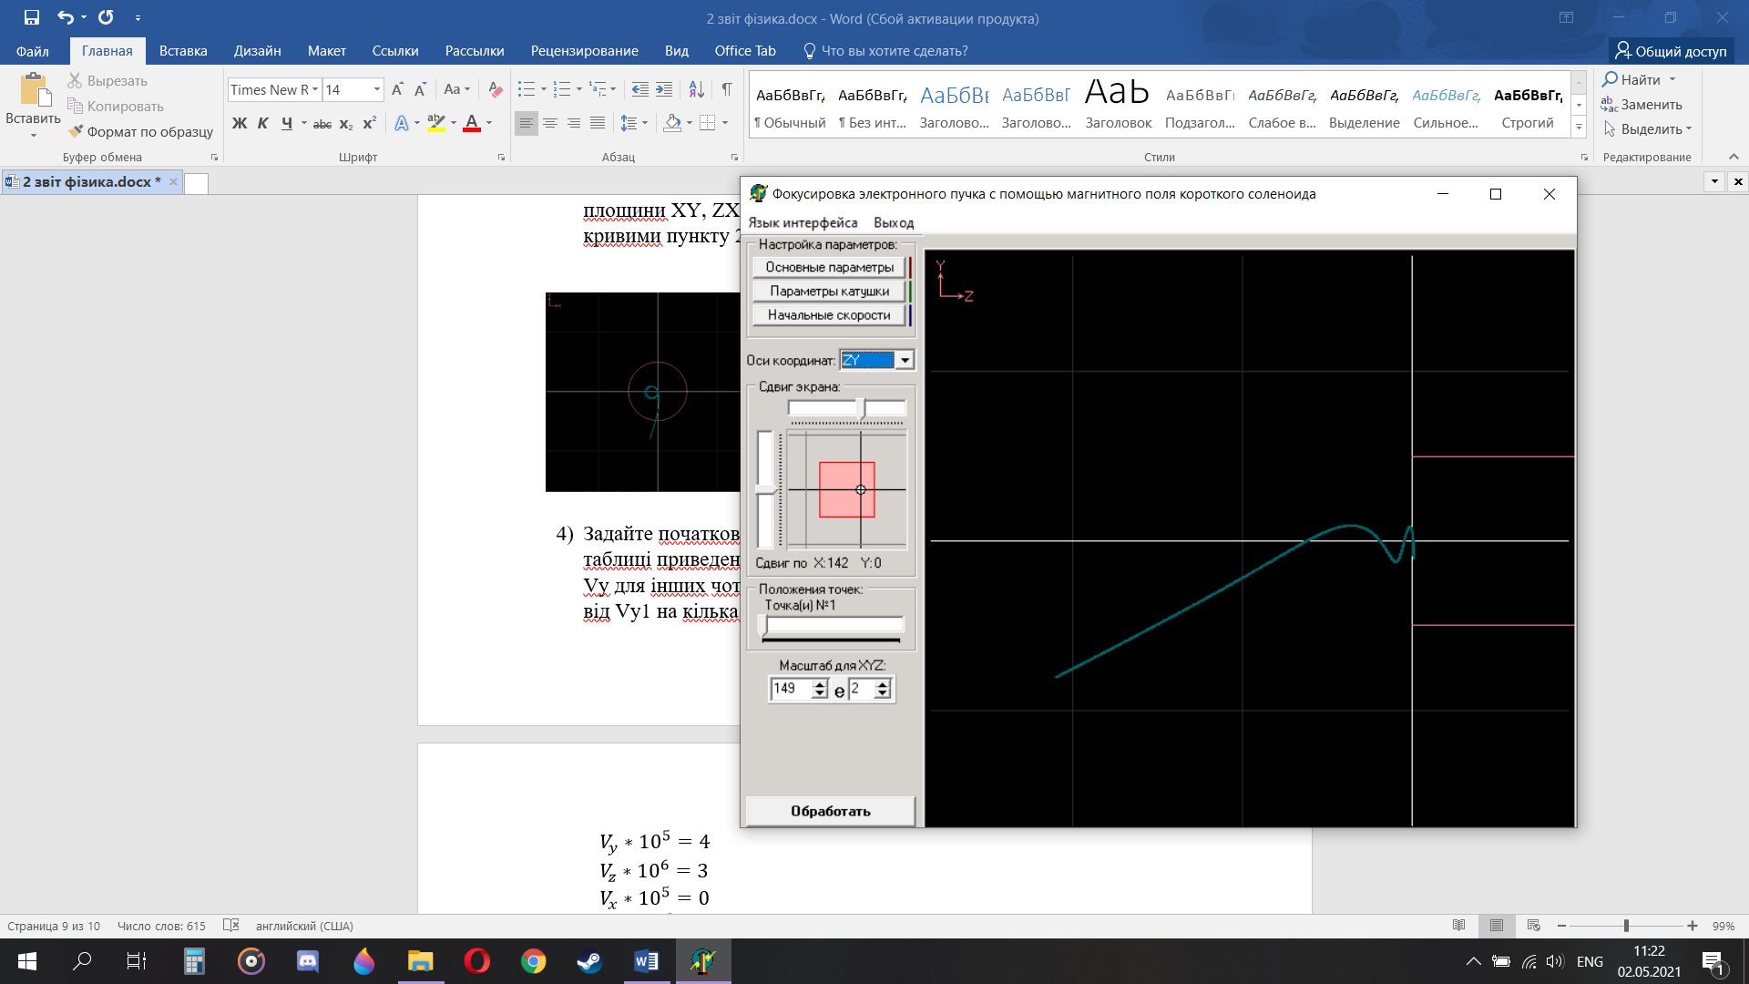

рисунок 11 (ху) рисунок 12 (zx) рисунок 13 (zу)

1. Задайте початкові швидкості Vx , Vy , Vz для п’яти електронів. Значення Vy для інших чотирьох електронів підберіть так, щоб вони відрізнялись від Vy1 на кілька одиниць ((1..2)·10^5 , м/с).

$$V_{y}*{10}^{5}=4$$

$$V_{z}*{10}^{6}=3$$

$$V_{x}*{10}^{5}=0$$

$$L*{10}^{-3}=40$$

*n = 10*

число кроків розрахунку n1= 1000

число невидимих кроків n2 = 100

$l=n_{1}n_{2}$ = 100000

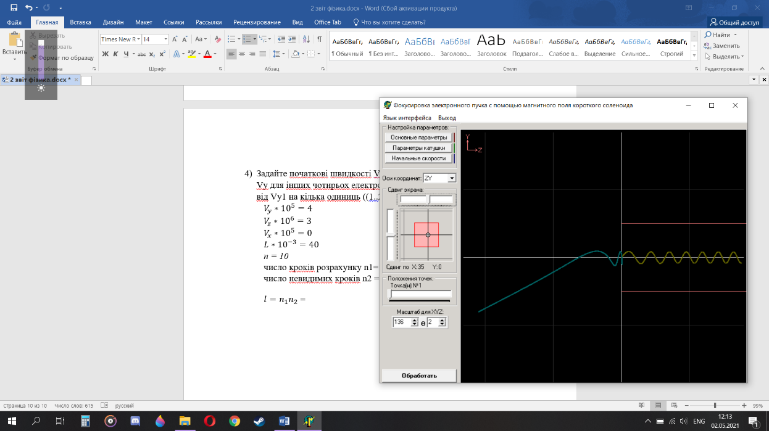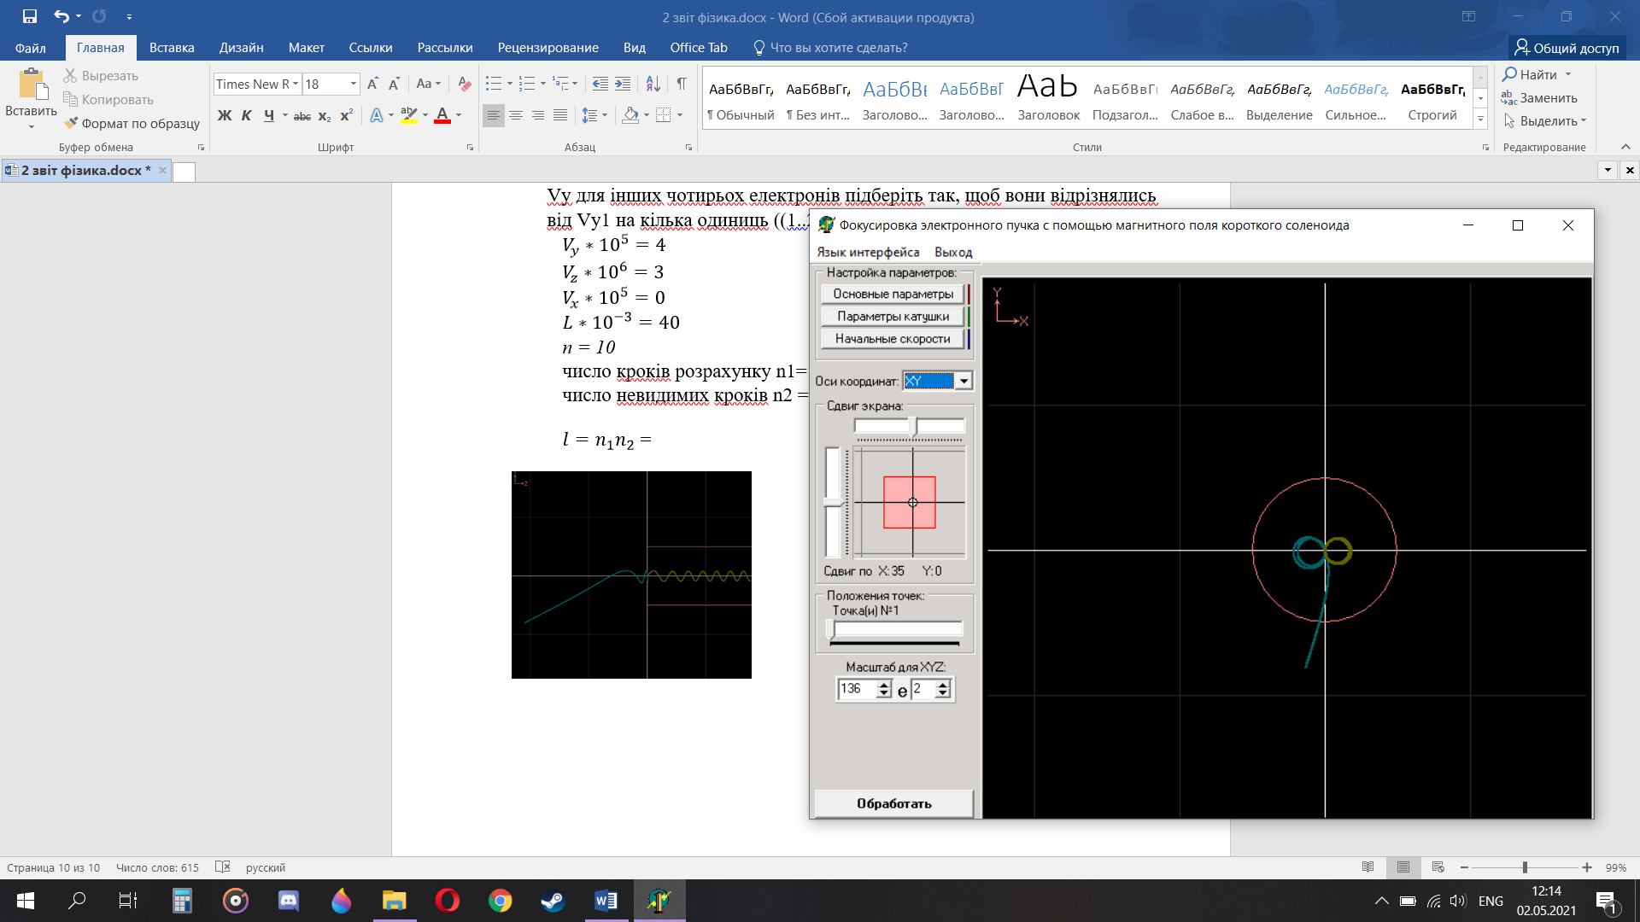 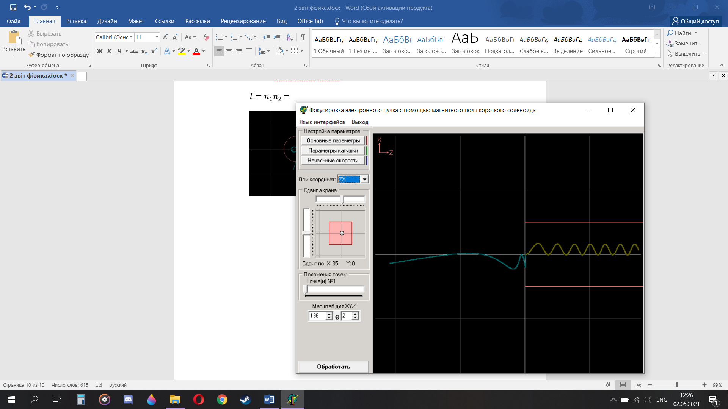

рисунок 14 (ху) рисунок 15 (zx) рисунок 16 (zу)

1. Визначити значення струму IФ . Обчислити значення e / m за формулою $\frac{e}{m}= \frac{2πV_{II}L}{µ_{0}I_{ф}nl}$, де VII =Vz . Результати занести в таблицю. ($µ_{0}=4*{10}^{-7})$

$\frac{e}{m}= \frac{2*3,14*3*{10}^{6}*40*{10}^{-3}}{4*{10}^{-7}*40*10*100000}= 1,884*{10}^{-11}$

|  |  |  |  |  |  |  |
| --- | --- | --- | --- | --- | --- | --- |
| # | $$I_{ф}$$ | $$<I_{ф}>$$ | $${ΔI}_{ф}$$ | ${e/m*10}^{-11}$ | ${<\frac{e}{m}>*10}^{-11}$ | $${Δe/m*10}^{-11}$$ |
| 1 | 40 | 45 |  | $$4,71$$ | 5,2717 |  |
| 2 | 60 |  | 5,23 |  |
| 3 | 80 |  | 5,495 |  |
| 4 | 100 |  | 5,652 |  |

Таблиця 1

$$<I_{ф}> = \frac{40*60*80*100}{4}=45$$

$$<\frac{e}{m}>= \frac{4,71*5,23*5,495*5,652 }{4}=5,2717$$

1. Повторити п.4 і 5 ще тричі, збільшуючи Vy1 на дві одиниці (2·105 , м/с), і визначити середнє значення e / m . Результати занести до таблиці
2. Обчислити абсолютну похибку вимірювання IФ та e / m . Результати занести до таблиці

**Висновок:** за допомогою метода фокусування пучка електронів повздовжнім магнітним полем ми дослідили рух зарядженої частинки в магнітному полі в залежності від напрямку її руху по відношенню до вектора індукції та визначити питомий заряд електрона e/m.

Лаболаторна робота 2

ВИВЧЕННЯ ЯВИЩА ІНТЕРФЕРЕНЦІЇ ВІД ДВОХ ЩІЛИН ТА СИСТЕМИ ПАРАЛЕЛЬНИХ ЩІЛИН

**Мета:** ознайомитись з принципом Гюйгенса-Френеля та дослідити явище інтерференції світла і умови, за яких воно може спостерігатися.

**Обладнання:**

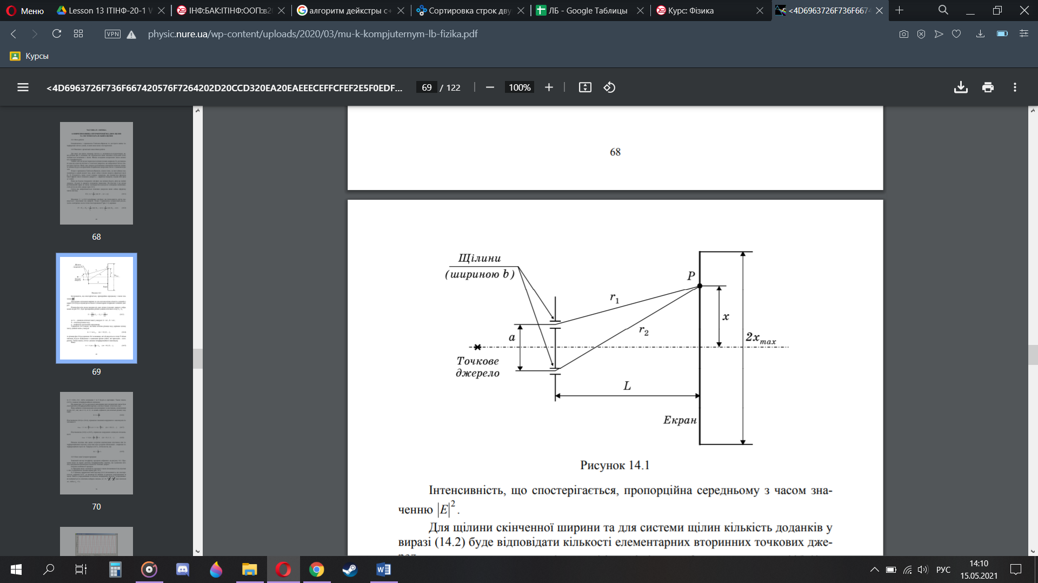

Рисунок 1

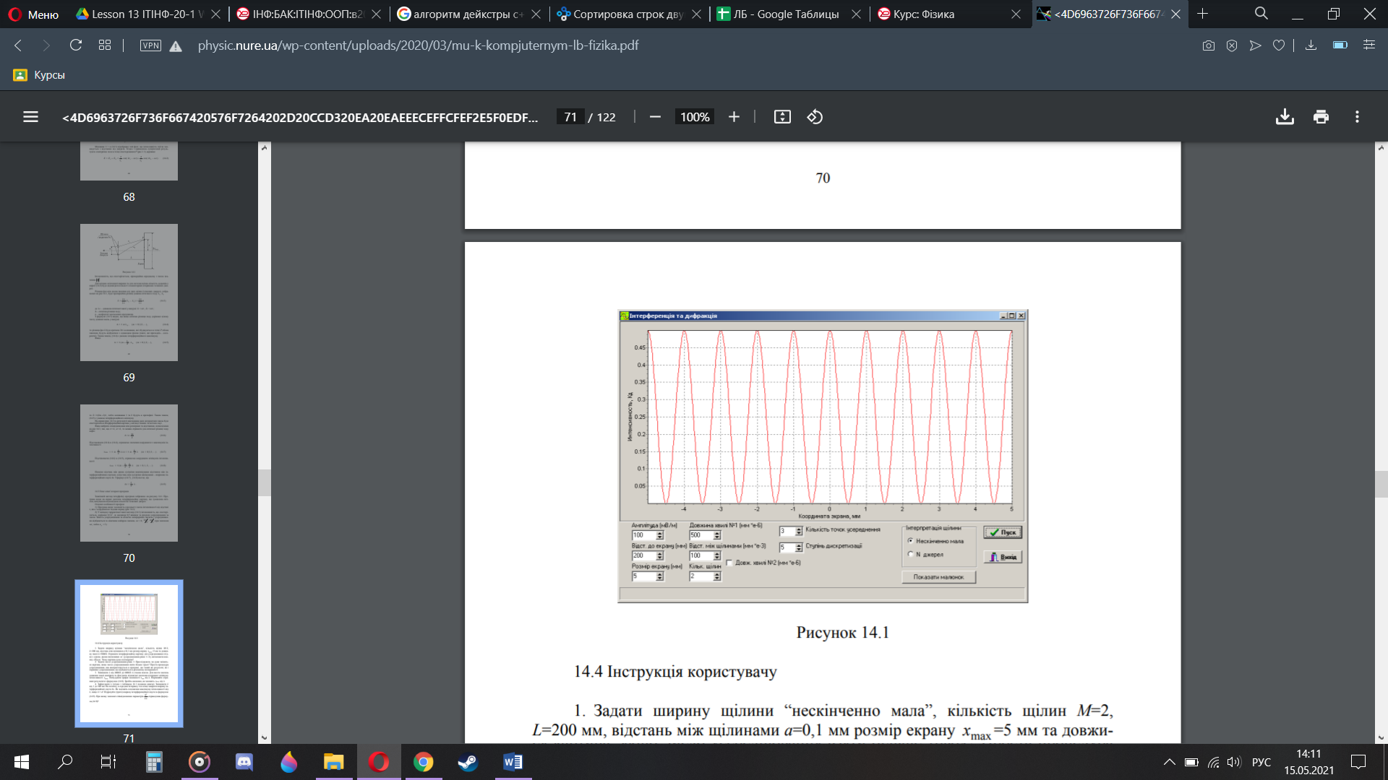

Рисунок 2

**Хід роботи:**

1)Задати ширину щілини “нескінченно мала”, кількість щілин М=2, L=200 мм, відстань між щілинами а=0,1 мм розмір екрану max x =5 мм та довжину хвилі λ=5000Å. Отримати інтерференційну картину для усереднювання згідно з одним, двома значеннями ωt (усереднювання рівне 1 і 2), натискаючи кнопку «Пуск».

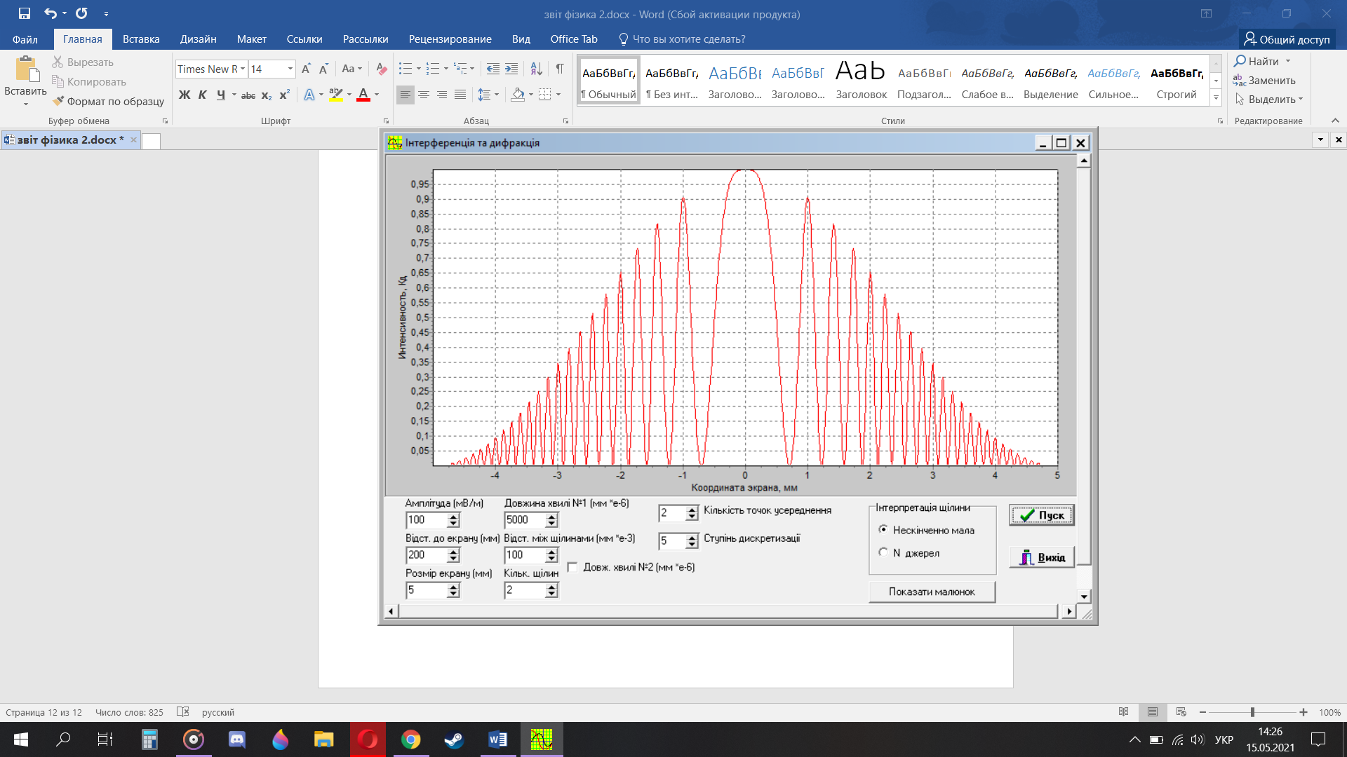

Рисунок 3

2) Задати число усереднювання рівне 3. Прослідкувати, чи дуже зміниться картина, якщо число усереднювання взяти більше трьох? Проста процедура усереднювання, яка використовується в програмі, дає такий же результат, як і справжнє усереднювання, що відбувається в реальному експерименті.

*число усереднювання рівне 3:*

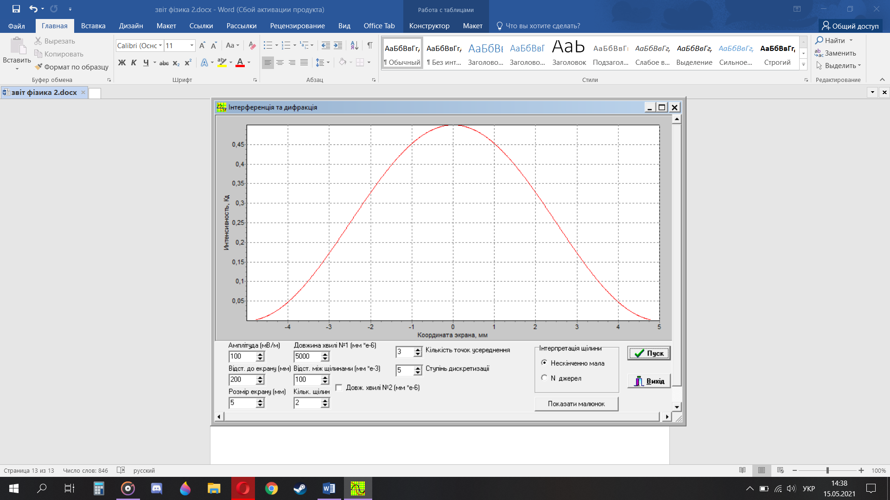

Рисунок 4

*число усереднювання взяти більше трьох:*



Рисунок 5

змін не відбулося.

3)Змінювати λ від 4000Å до 6000Å із сталим шагом. Для шести значень довжини хвилі виміряти та фіксувати відповідні значення координат мінімуму інтенсивності xmin . Побудувати графік залежності xmіn від λ. Порівняйте отримані результати з формулою xmin = $±\left(m+ \frac{1}{2}\right)* \frac{L}{a}* λ$. Зробіть висновок, як залежить xmin від λ.

λ = 4000Å

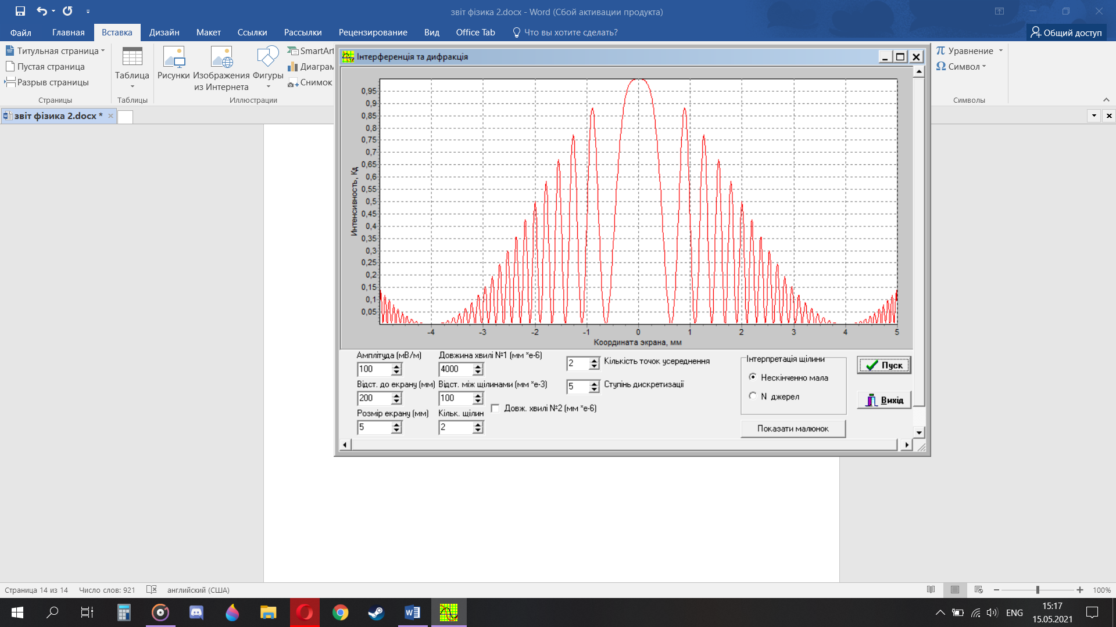

Рисунок 6

λ = 6000Å

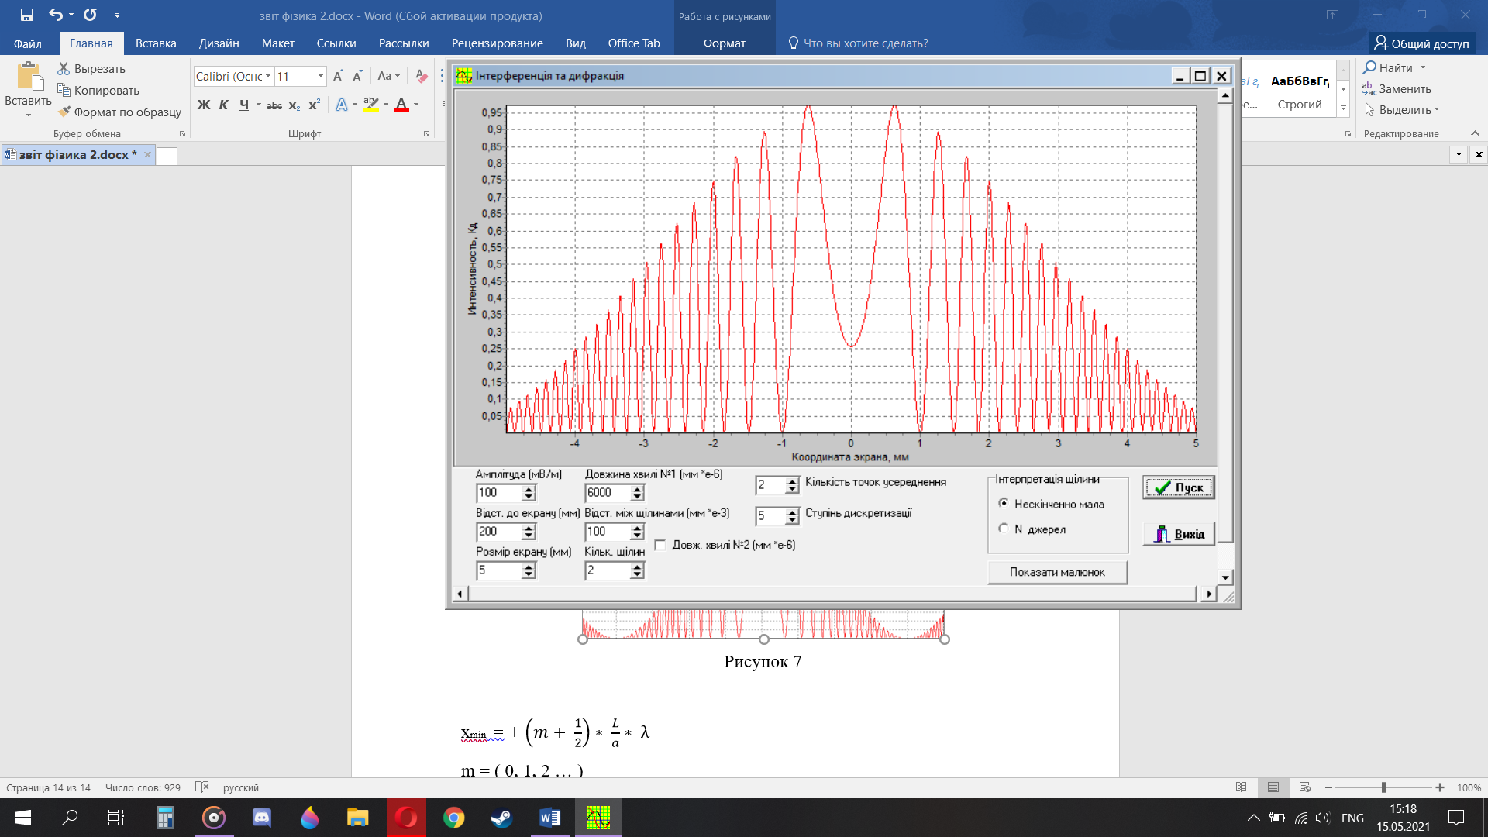

Рисунок 7

m = ( 0, 1, 2 … )

xmin1 = $±\left(1+ \frac{1}{2}\right)* \frac{200}{100}* 4000= ±12000$

xmin2 = $±\left(2+ \frac{1}{2}\right)* \frac{200}{100}* 6000= ±30000$

xmin = $\frac{12000+30000}{2}$ = 21000

*Висновок*: чим більше λ тим більше xmin.

4) Зафіксувати λ = 600 мм, а = 150 мм, b = 20 мм. Змінювати L від 1 до 100 мм. На початку, в середині інтервалу та в кінці заміряти ширину інтерференційної смуги ∆х. Як залежить положення максимуму інтенсивності від L, якщо L>>а? Підрахуйте (тричі) ширину інтерференційної смуги за формулою $Δх=\frac{L}{a}* λ$. При якому значенні співвідношення параметрів $\frac{b^{2}}{Lλ}$ справедлива формула $Δх=\frac{L}{a}* λ$?

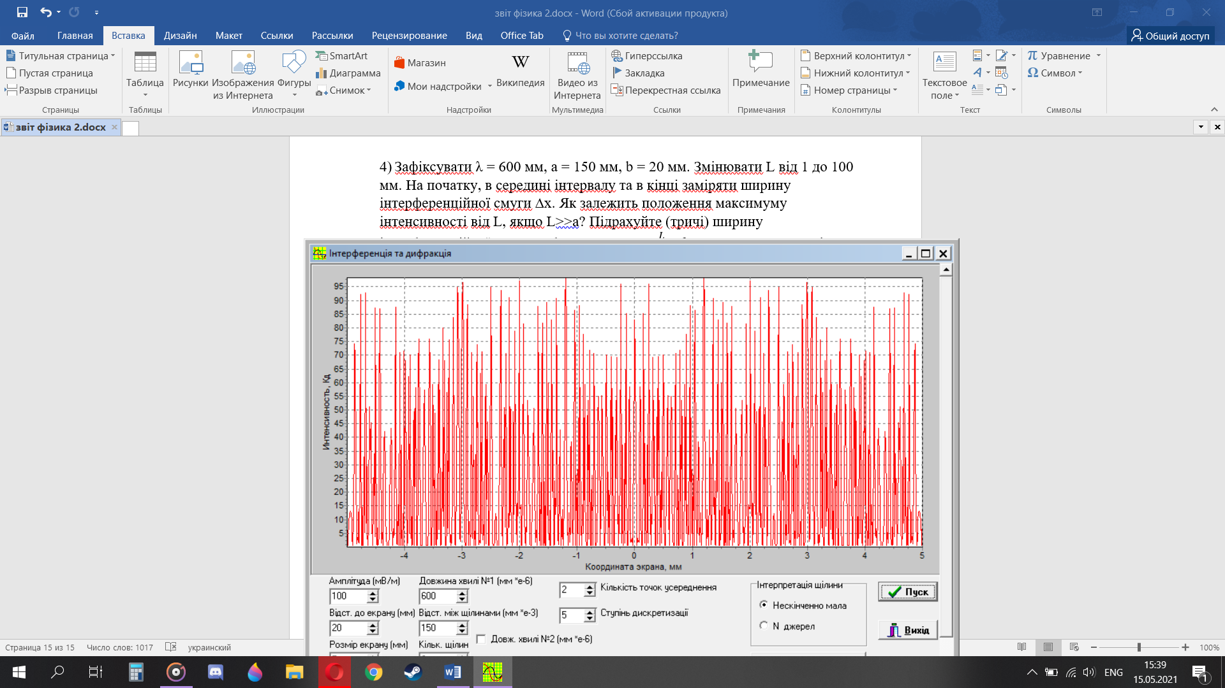

Рисунок 8

$$Δх1=\frac{1}{150}* 600=4$$

$$Δх2=\frac{50}{150}* 600=200$$

$$Δх3=\frac{100}{150}* 600=400$$

Чим більше L тим більше положення максимуму інтенсивності.

$\frac{b^{2}}{Lλ}= \frac{{20}^{2}}{1*600}$ = 0,6

$\frac{b^{2}}{Lλ}= \frac{{20}^{2}}{50*600}$ = 0,013

$\frac{b^{2}}{Lλ}= \frac{{20}^{2}}{100*600}$ = 0,006

При значенні $\frac{{20}^{2}}{0,001*600}$ співвідношення параметрів $\frac{b^{2}}{Lλ}$ справедлива формула .

5) Встановити (L=100 мм, М=1, а, λ = 600) ширину щілини “нескінченно мала”. Змінюючи число щілин М=1, 2, 3, 4, отримати та зарисувати графіки. Визначити значення інтенсивності. Підрахувати число додаткових максимумів, які виникають в кожному з цих випадків.

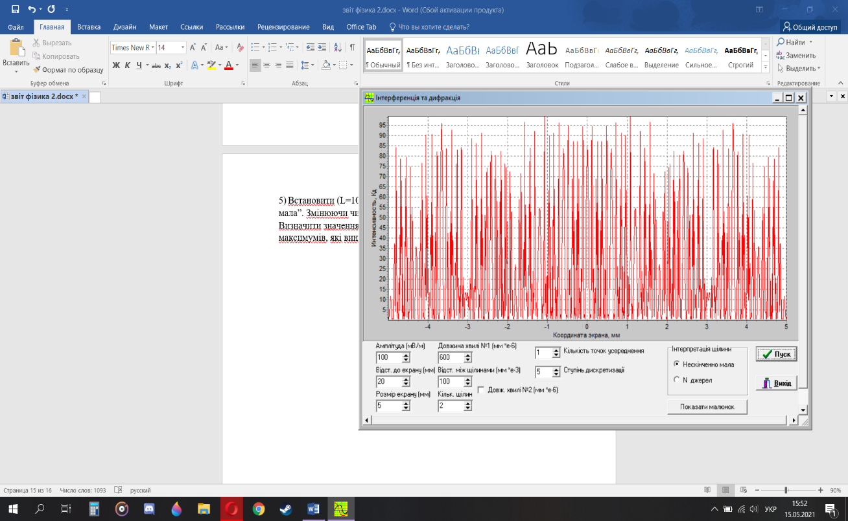М = 1 М = 2

Рисунок 9 Рисунок 10

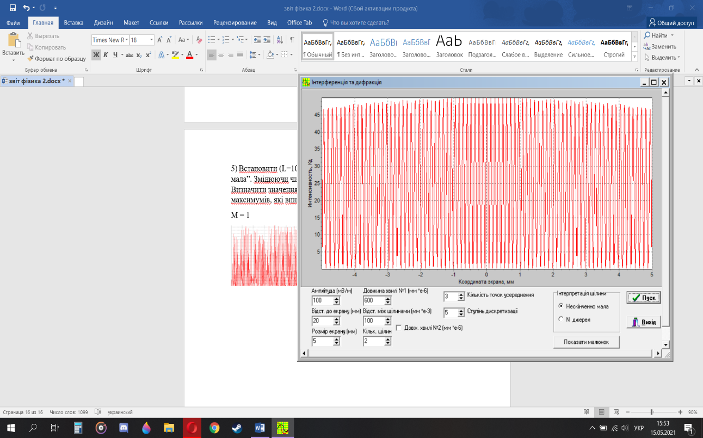М = 3 М = 4



Рисунок 11 Рисунок 12

xmах = $±m* \frac{L}{a}* λ$

xmах1 = $1* \frac{100}{150}* 600=±400$

xmах2 = $2* \frac{100}{150}* 600=±800$

xmах3 = $3*\frac{100}{150}* 600=±1200$

xmах4 = $4*\frac{100}{150}* 600=±1600$

**Висновок:** за допомогою системи паралельних щилин ми ознайомились з принципом Гюйгенса-Френеля та дослідити явище інтерференції світла і умови, за яких воно може спостерігатися.